ПАМЯТКА
о правилах безопасного поведения во время весенних каникул

Дорогие ребята!
Вот и наступила долгожданная пора каникул, когда у вас появилось достаточно времени
для отдыха, развлечений, общения с друзьями. Но чтобы не омрачить радость отдыха,
не огорчать своих близких, хотим напомнить, что и во время каникул не стоит забывать
правила личной безопасности

- Будь внимательным и осторожным на проезжей части дороги, соблюдай правила дорожного движения.

- В общественном транспорте будь внимательным и осторожным при посадке и выходе, на остановках.

- Находясь дома, будь внимательным при обращении с острыми, режущими, колющими предметами и электронагревательными приборами; не играй со спичками, зажигалками и т.п.

- Не выходи на лёд водоёмов.

- На улице держись подальше от домов. С крыш может упасть сосулька или обвалиться снег.

- Обращайте внимание на бродячих животных, при возможности обходите их стороной; весной инстинкты у животных обостряются.

- Всегда сообщай родителям о своём местонахождении.

- Не находись на улице или в общественных местах после 22.00 без сопровождения родителей (законных представителей).

- Не увлекайся длительным просмотром телевизора, многочасовой работой за компьютером.

- Больше читай, повторяй пройденный материал. Оказывай посильную помощь родителям.
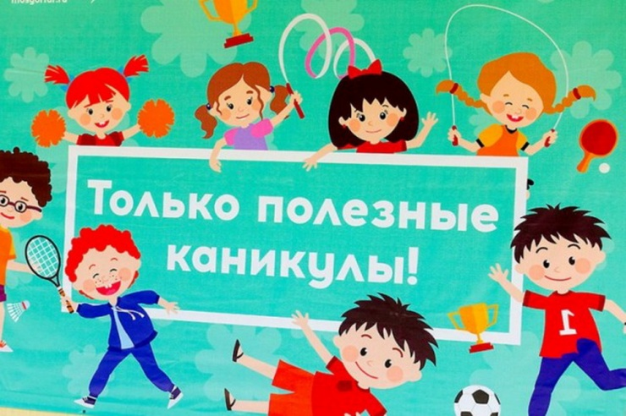

Соблюдай эти правила и
пусть твои каникулы пройдут весело и с пользой!

